Departamento de Primer Ciclo Básico

Colegio Santa María de Maipú

Lenguaje.

GUÍA DE AUTOAPRENDIZAJE N°12 LENGUAJE

3°BÁSICO

Nombre: ___________________________________________Curso3°______Fecha: ___________________

(OA2) Comprender textos aplicando estrategias de comprensión lectora; por ejemplo: › relacionar la información del texto con sus experiencias y conocimientos › releer lo que no fue comprendido › visualizar lo que describe el texto › recapitular › formular preguntas sobre lo leído y responderlas › subrayar información relevante en un texto
(OA6) Leer independientemente y comprender textos no literarios (cartas, biografías, relatos históricos, instrucciones, libros y artículos informativos, noticias, etc.) para ampliar su conocimiento del mundo y formarse una opinión: › extrayendo información explícita e implícita › utilizando los organizadores de textos expositivos (títulos, subtítulos, índice y glosario) para encontrar información específica › comprendiendo la información que aportan las ilustraciones, símbolos y pictogramas a un texto › formulando una opinión sobre algún aspecto de la lectura › fundamentando su opinión con información del texto o sus conocimientos previos.
(OA7) Desarrollar el gusto por la lectura, leyendo habitualmente diversos textos.

Si tienes dudas en tu guía puedes enviar un correo electrónico a lenguajetercero.smm@gmail.com

Para desarrollar las guías de autoaprendizaje puedes imprimirlas y archivarlas en una carpeta por asignatura o puedes solo guardarlas digitalmente y responderlas en tu cuaderno (escribiendo sólo las respuestas, debidamente especificadas, N° de guía, fecha y número de respuesta).

Este es el link de la clase correspondiente al contenido de esta guía

https://www.youtube.com/watch?v=P0j-IfaTGDA&feature=youtu.be

CONTENIDOS A TRABAJAR:
Texto informativo y la noticia
Refuerzo de la estrategia de comprensión lectora: Localizar la información explícita.
Comprensión lectora de una noticia y un texto informativo.
Hola, espero te encuentres bien.
La clase pasada trabajaste con el La noticia, recuerda que es un texto no literario que tiene como propósito informar.
Hoy repasaremos la noticia y el texto informativo, aprenderás sobre su estructura, los elementos que tienen y su propósito, y cómo siempre lo aplicarás a textos que debes leer.
¡¡¡¡Vamos, comencemos!!!!!

¿Qué es la migración de los animales?
Muchos animales migran, es decir, se desplazan de un hábitat a otro en determinadas épocas del año. Durante una migración, los animales se desplazan a menudo por muchos días. Los animales más pequeños, como los del plancton, los anfibios y las langostas, aprovechan las corrientes de agua, mientras que las aves aprovechan los vientos y las corrientes de aire.
Los animales migratorios usualmente utilizan las mismas rutas año tras año. Los animales terrestres cruzan montañas, ríos y extensos territorios. Pájaros, murciélagos e insectos vuelan a lo largo de grandes distancias, algunas veces cruzando continentes enteros u océanos.
Los animales nadadores pueden migrar distancias que abarcan medio mundo. La migración cumple distintos propósitos. Hay especies que lo hacen para evitar los inviernos o veranos en extremo rigurosos; otros animales migran buscando un lugar apropiado para su reproducción o huyendo de sus depredadores; otras especies lo hacen para buscar alimento.
http://es.wikipedia.org/wiki/Migraci%C3%B3n_animal

1.¿Qué es una migración?

2. ¿Cuál de las siguientes opciones NO es un propósito de las migraciones?

3. Lee y escribe el significado de las palabras.
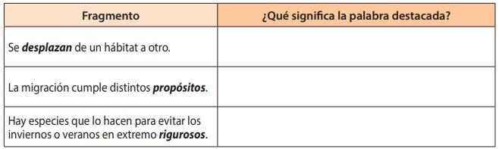
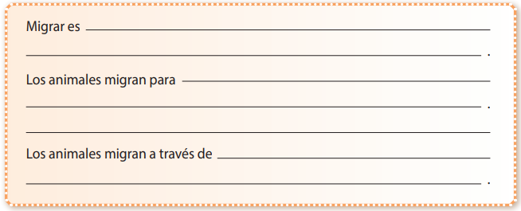
4.- Completa el siguiente cuadro con lo que aprendiste
Lee con atención la siguiente noticia.
Científicos siguen migración de tortuga
La tortuga Aurora cruzó 6.000 kilómetros de Atlántico en cinco meses.
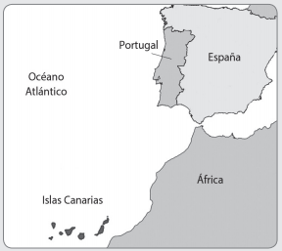
Una tortuga de nombre Aurora cruzó en cinco meses los más de seis mil kilómetros que separan a las españolas Islas Canarias del Caribe. Se trata de la primera vez que los científicos consiguen seguir la migración transoceánica desde Canarias de uno de estos animales.
Las aguas de las Islas Canarias son zonas de alimentación y desarrollo de tortugas jóvenes que han nacido en diversas poblaciones del Atlántico. Una vez que nacen, las crías entran en el mar y se alejan de la costa. Durante su juventud recorren largas distancias. Por eso, muchas de las tortugas que nacen en las costas de Estados Unidos, México, Brasil y Cabo Verde, se reúnen en las aguas de las Islas Canarias. Y, poco antes de convertirse en animales adultos, inician una migración de vuelta a la zona en la que nacieron para reproducirse.
Aurora participa en este estudio junto a otras 16 compañeras. Los científicos colocaron un transmisor sobre su caparazón para seguir sus movimientos vía satélite. La tortuga Aurora acaba de llegar al Caribe, después de cinco meses de viaje. La trayectoria de su viaje revela que nació en la zona de México.
Las tortugas se reúnen en las aguas canarias hasta
que son adultas, cuando regresan a su lugar de origen.
www.latercera.com (adaptación)

5.- ¿Qué información se puede encontrar en el texto? Marca con una x
 | ¿Qué ocurrió? |  | ¿Cuándo ocurrió? |  | ¿Quiénes participaron?
 | ¿Dónde ocurrió? |  | ¿Por qué sucedió? |  | ¿Cómo ocurrió?

6.- Completa
Escribe el titular del texto leído: _________________________________________
¿De qué se trata el texto? ______________________________________________

7.- Completa
La tortuga Aurora nació ___________________________. Luego migró hacia _______________________ para alimentarse y crecer. Finalmente, migró de regreso a su hogar en _____________________ para reproducirse.

8.- ¿Cuál es el propósito del texto leído?
a.- Narrar las aventuras de Aurora
b.- Informar sobre la migración de Aurora
c.- Invitar a visitar Aurora en Canarias

9.- Elige un nuevo titular para lo noticia que leíste. Márcalo con una x
Ven a conocer a las tortugas de Islas Canarias.
Los grandes atractivos de Islas Canarias
La tortuga Aurora migra de regreso a su hogar.
¿Por qué crees que es un buen título? Explica
______________________________________________________________________________________________________________________________________________________
10.- Resuelve el crucigrama a partir de la información del texto.
Verticales
1. Océano donde se ubican las Islas Canarias.
2. Parte de la tortuga donde se ubica el transmisor.

Horizontales
3. País al que pertenecen las Islas Canarias.
4. Etapa de la vida en que las tortugas recorren grandes distancias.
5. Nombre de la tortuga que protagoniza el texto.
6. Nombre de las islas donde se desarrolla la juventud de las tortugas.
7. Cantidad de tortugas que participan en el estudio.
8. Desplazamiento de un hábitat a otro.
9. Cantidad de meses que duró el viaje de la tortuga.
10. País donde nació la tortuga Aurora.

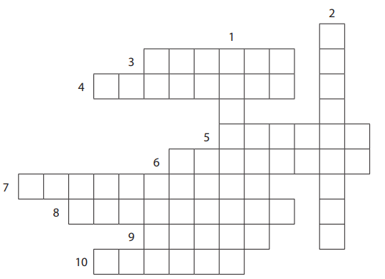

Monitoreo mis avances.

1.- ¿Cómo fue tu trabajo en esta guía? Colorea las respuestas que te identifiquen.

Disfruté realizar  la guía. | Comprendí los contenidos. | Hice todas las actividades. | Busqué información o pregunté cuando tuve dudas.

2.- ¿Cuál o cuáles de las siguientes estrategias te resultaron útiles para desarrollar las actividades?
Marca con una X en la celda que corresponda.
Espera la guía de retroalimentación que se publicara el día viernes en la página del colegio.
Si hay algo que no hayas entendido bien, puedes devolverte al video explicativo, o en la guía N° 11
Revisa bien las respuestas de tu guía de retroalimentación, ya que así también aprendes. De los errores o equivocaciones se aprende mucho, pero debes chequear tus respuestas y compararlas con las que se te entregan.
Si tienes dudas puedes escribir un correo a lenguajetercero.smm@gmail.com o pedirle ayuda a un adulto que lo haga .
Nos encontramos en una próxima guía.

